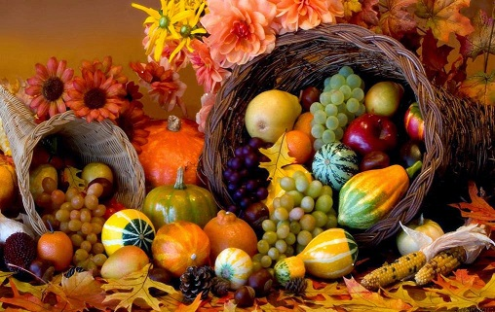
Внимание! Внимание!Внимание!
Только один день
12 сентября 2015 года с 10.00 до 15.00
на Успенской площади пройдёт ярмарка

На ярмарке будет представлена сельскохозяйственная продукция - широкий ассортимент продуктов питания (мясо и мясные продукты, яйцо, овощи, хлебобулочные и кондитерские изделия и др.), а также большой выбор рассады, саженцев, семян, изделия из пластмассы для дома, сада и огорода, и многое другое.
В ярмарке примут участие: ОАО «Залесье», ЗАО «Агрофирма «Пахма», Угличский сырзавод, Большесельская шоколадная фабрика, Заволжское хозяйство сад-питомник, предприятия, производящие кондитерские изделия и многие другие, а также состоится презентация Мышкинского хлебозавода.

Плоды своего труда представят садоводы и огородники – большое разнообразие овощей, ягод и цветов.

Будет проведена выставка-конкурс по следующим номинациям:
- «Огородные фантазии» - конкурс среди организаций на лучшую большую поделку, не менее одного метра;
- «Экзотика» - уникальный экземпляр, не характерный для выращивания в нашей местности;
- «Великан» – самый крупный экземпляр;
- «Какое чудо!» - самый красивый и необычный экземпляр;
- «Очумелые ручки» - детская поделка из сельскохозяйственной продукции;
- «Цветик-семицветик» - необычная цветочная композиция (букеты, икебаны);
- Музыкальный конкурс (исполнение песни, композиции)
- «Король и королева осени» - самый красивый осенний наряд, сделанный своими руками;
- Приз зрительских симпатий.
В выставке-конкурсе может принять участие любой житель Мышкинского района, а победители получат призы.

Также будут отмечены участники ярмарки в номинациях:

1. «За лучшее оформление рабочего места»;
2. «Самый востребованный товар»;
3. «Слава нашим мастерам – нашим русским удальцам».

Вас ожидает весёлая и задорная развлекательная программа, концерт творческих коллективов Мышкинского района, детские игры и забавы.

По вопросам участия в выставке-ярмарке обращаться:
Управление экономики и финансов Администрации Мышкинского муниципального района - 8(48544) 2-43-27, 2-11-07

